**Laporan Tugas Pemrograman Kotlin**

**Nama :Galuh wikri**

**Nrp : 223040147**

**Kelas : A**

**Link Repository :** [**https://github.com/GaluhWikri/ppm_A_223040147/tree/main/Tugas1**](https://github.com/GaluhWikri/ppm_A_223040147/tree/main/Tugas1)

**Bagian 1: Program PersegiPanjang**

**Penjelasan Kode Program**

Program ini menghitung luas dan keliling persegi panjang berdasarkan input panjang dan lebar yang diberikan oleh pengguna. Berikut adalah penjelasan kode programnya :

1. **Fungsi Main :**

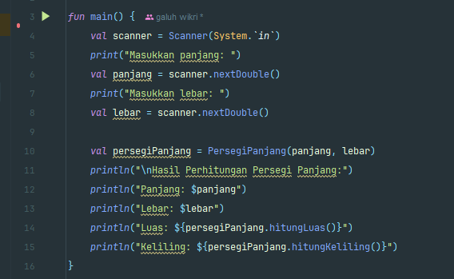

* Program meminta pengguna untuk memasukkan panjang dan lebar.
* Membuat objek PersegiPanjang dengan panjang dan lebar yang dimasukkan.
* Menghitung dan menampilkan luas dan keliling persegi panjang.

1. **Class PersegiPanjang :**

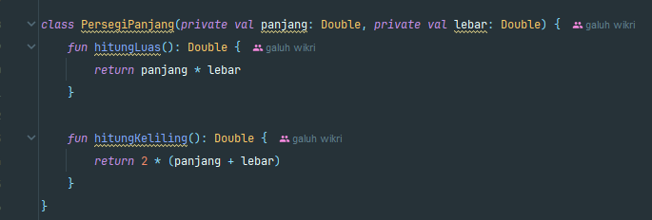

* hitungLuas() mengembalikan hasil perkalian panjang dan lebar.
* hitungKeliling() mengembalikan hasil dari 2 * (panjang + lebar).

**Hasil Output :**

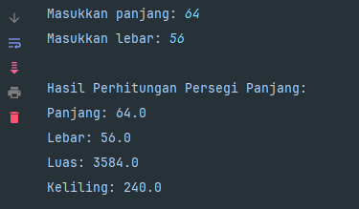

**Bagian 2: Program IndeksNilaiMatkul**

**Penjelasan Kode Program**

Program ini menentukan indeks nilai mata kuliah berdasarkan nilai yang dimasukkan oleh pengguna. Berikut adalah penjelasan kode programnya :

1. **Fungsi Main**:  
     
   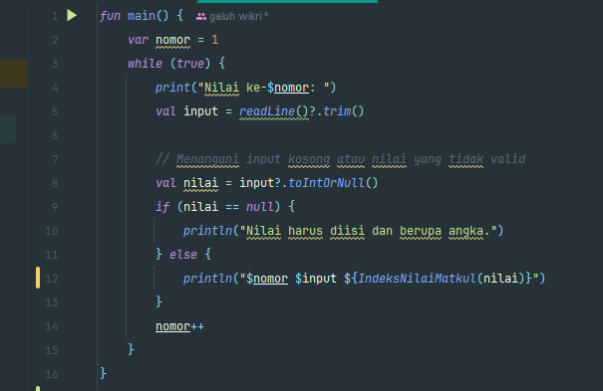

* Program meminta pengguna untuk memasukkan nilai.
* Jika input tidak valid (kosong atau bukan angka), program akan menampilkan pesan error.
* Jika input valid, program akan menampilkan nomor, input, dan indeks nilai.

1. **Fungsi getIndeks** :

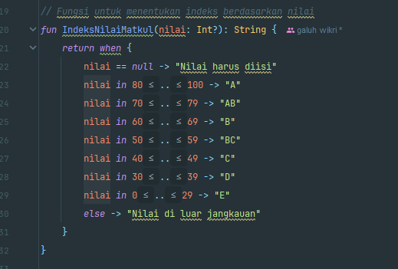

* Fungsi ini mengembalikan indeks nilai berdasarkan rentang nilai yang dimasukkan.

**Hasil Output :**

